« Présences Psychologiques » propose des séances d’analyse de pratiques avec une
ouverture sur les apports actuels des neurosciences et de l’intelligence émotionnelle
aux professeurs de l’enseignement général, technologique et professionnel
dans un cadre confidentiel.

Intervenantes

Psychologue et ingénieur en formation ayant toutes les deux une vingtaine d’années d’expérience dans l’enseignement secondaire et supérieur.
Objectifs
- Gérer le stress au quotidien ;
- Gérer ses émotions, les tensions relationnelles ;
- Découvrir des savoirs à partir de la pratique ;
- Aborder les situations qui affectent ;
- Partager les expériences ;
- Evoquer les techniques de communication.
DUREE ET HONORAIRES

Le nombre de séances individuelles est fixé d’un commun accord entre l’enseignant et l’intervenante: 40 €/heure.
Les groupes de paroles comportent trois séances de trois heures et sont constitués de quatre participants. Le groupe se réunit les samedis.
20 €/heure.
Entretien d’information gratuit.

in
Présences Psychologiques
Responsable : Klara FELTER
06 07 50 57 91
40 rue Damrémont
75018 Paris

CONSEILS
aux
ENSEIGNANTS

Gérer son stress et faire réussir les élèves grâce aux
avancées des neurosciences cognitives
et de l’intelligence émotionnelle

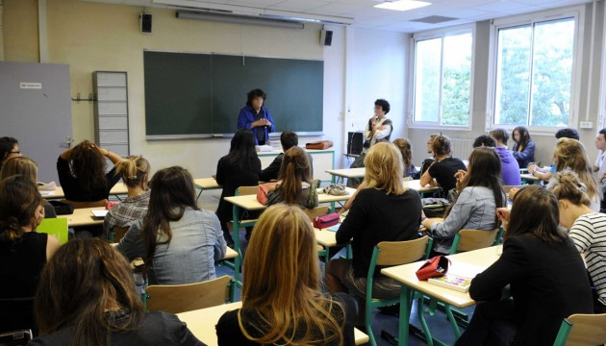
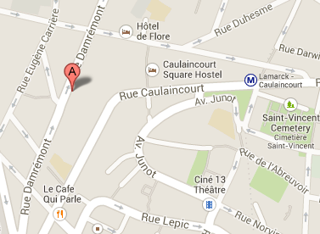

Métro : ligne 12, Lamarck-Caulaincourt
Autobus : 95, Damrémont-Lamarck

Exclusivement sur rendez-vous

permanence telephonique : les lundis
9h – 13 h 01 82 00 62 57
Nous contacter par mail :
a2enseignement@gmail.com

Association loi 1901
N° d’Enregistrement : W9230005037

www.conseilsauxenseignants.org

Enseigner au XXIème siècle
Le travail des enseignants s’est compliqué ces dernières années, les diverses enquêtes en témoignent.

Le professeur doit faire face à la complexité des tâches dans le quotidien : faire acquérir des connaissances, favoriser l’apprentissage d’un savoir/savoir-faire, gérer l’hétérogénéité, réguler la discipline en classe face à des comportements perturbateurs parfois et atteindre l’objectif prévu par le référentiel.
Le système d’évaluation demande également à adapter son fonctionnement aux dimensions multiples : inspection, direction, travail d’équipe, élèves.
Faire état de problème de discipline ou de difficultés pédagogiques est souvent un sujet tabou et le professeur se retrouve seul face aux situations délicates.
La gestion d’une classe englobe toutes les activités scolaires et extrascolaires avec des charges émotionnelles conséquentes : le stress, l’anxiété, la colère alimentent les risques psychosociaux.

Quels sont les apports des neurosciences cognitives et comment les traduire en modalités concrètes pour améliorer la performance de l’apprentissage, la motivation des élèves et par conséquent l’ambiance de la classe ?
Quels sont les apports pratiques de la théorie de l’intelligence émotionnelle pour dénouer les difficultés relationnelles ?
C’est par ces deux biais que nous proposons des conseils
afin de réfléchir sur la gestion de la classe et des émotions…

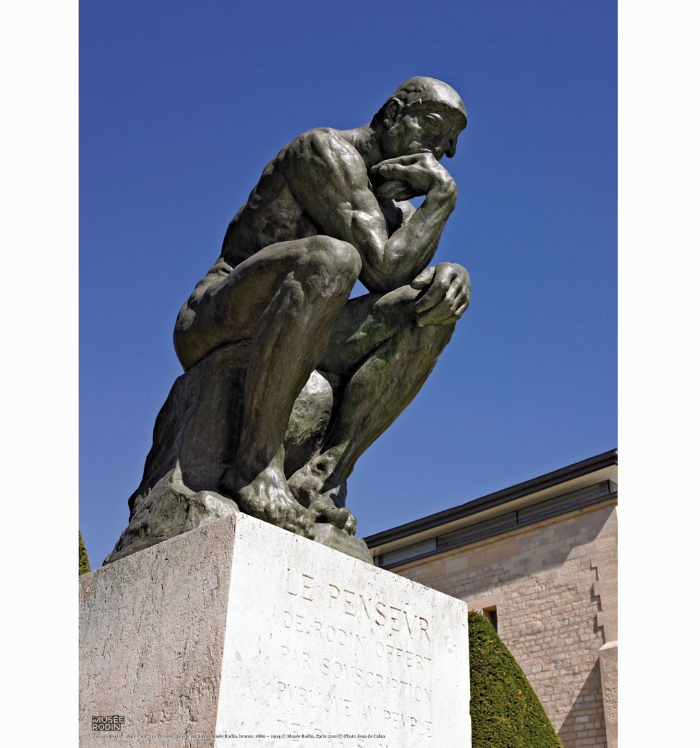

L’apprentissage revisité par les neurosciences cognitives

neurosciences

Pour faciliter la gestion de classe et mettre des outils à la disposition des élèves il est utile de connaître les bases fondamentales de l’apprentissage :
- les différents mécanismes de la compréhension
- les systèmes et règles de la mémorisation
- l’implication active
- les capacités attentionnelles.
Des modalités et supports simples peuvent être mis en place en classe pour favoriser la compréhension et la mémorisation.

Comment stimuler et motiver la volonté des élèves pour apprendre ?
Une dizaine de solutions sont avancées et validées par les neuroscientifiques et ne demandent qu’à être expérimentées et appliquées en classe.

Comment organiser et encadrer un groupe de travail en îlots bonifiés dont les conséquences sont bénéfiques concernant l’ambiance de la classe ?

Ainsi, nous proposons la présentation d’un panorama concernant l’organisation de l’enseignement selon les neurosciences.

L’intelligence émotionnelle

Relayé par les neurosciences, il est évident que l’apprentissage et les paramètres émotionnels sont intimement liés en classe, ce lien est une des conditions à l’implication de l’élève.

La relation pédagogique exige de se concentrer sur le contenu du cours, mais aussi déceler, analyser, réguler les tensions internes de la classe pour garantir l’unité du groupe : c’est une relation d’un individu à un groupe et à chacun de ses membres.

La connaissance de quelques notions psychologiques qui campent les dynamiques psychiques, créatrices ou inhibitrices, permet de reconnaître les résonances personnelles influençant les attitudes et les comportements dans le triangle pédagogique : élèves, enseignant et rapport au Savoir.

Dénouer les difficultés relationnelles,
échanger sur ses doutes,
sortir de l’isolement ;
c’est l’un des enjeux de notre accompagnement et la solution pour éviter les frustrations.

